INSTRUCCIONES PARA CUMPLIMENTAR LA SOLICITUD ELECTRÓNICA DE BECAS DEL MECD – CONVOCATORIA GENERAL PARA ESTUDIOS POSTOBLIGATORIOS
CURSO ACADÉMICO 2016-2017

1. INFORMACIÓN DE LA CONVOCATORIA PARA LOS INTERESADOS:

- A través de los Centros Educativos; publicada la nueva Resolución de 11 de agosto de 2016, en el BOE Núm. 195 de 13 de agosto, la Dirección Provincial de Educación de Toledo, a través del Servicio de Planificación y desde la Unidad de Trámite de Becas, se remite correo electrónico informativo a todos los Centros, adjuntando Resolución e instrucciones para tramitar la solicitud.

- A través de Internet, directamente en la Sede Electrónica del Ministerio de Educación, Cultura y Deporte https://sede.educacion.gob.es o en la página principal del Ministerio de Educación, Cultura y Deporte: www.mecd.gob.es y en los siguientes enlaces del directorio de la derecha:

SEDE ELECTRÓNICA
BECAS, AYUDAS y SUBVENCIONES

A través del enlace de TRAMITES y SERVICIOS, se puede consultar la información de la convocatoria, acceder al servicio online para registrarse y recuperar contraseñas, consultar preguntas frecuentes, datos generales, descargarse la convocatoria, información sobre la documentación requerida de la solicitud, resoluciones (PDF del recurso de reposición) y más información ...

A través del enlace de NOTIFICACIONES, puede consultar las resoluciones derivadas de la tramitación realizada por el Ministerio.

2. REGISTRO EN LA SEDE ELECTRÓNICA DEL MECD:

La solicitud requiere un registro previo del alumno en la Sede Electrónica de Educación, al que pueden acceder a través de las siguientes direcciones:

- https://sede.educacion.gob.es, directamente accede a la Sede Electrónica, pinchar sobre NOTIFICACIONES y botón Registrarse.

- A través de la página principal del Ministerio de Educación, Cultura y Deporte: www.mecd.gob.es y en los enlaces del directorio de la derecha:

SEDE ELECTRÓNICA: seleccionar la Sede electrónica de EDUCACIÓN/acceder a NOTIFICACIONES/pinchar sobre botón REGISTRARSE.

BECAS, AYUDAS y SUBVENCIONES: Becas, ayudas, subvenciones y premios/Becas Educación/Para estudiar/seleccionar nivel de enseñanza/localizar convocatoria correcta: “Becas y ayudas a alumnos de niveles postobligatorios no universitarios” y a través de INFORMACIÓN DE LA CONVOCATORIA o FORMULARIO DE LA SOLICITUD Y CONSULTA, acceden al servicio online o la Sede Electrónica/botón Registrarse.

2.1 En general, el acceso al registro se realiza por la primera opción: “Registro de persona física sin Certificado Digital”, salvo que se disponga del mismo; dentro del formulario de registro de usuarios, hay que poner siempre datos del alumno y su DNI (aunque sea menor de edad); es necesario disponer de una dirección de correo electrónico operativa y rellenar todos los campos obligatorios (marcados con asterisco *).

El usuario será el DNI (8 números+letra) y la contraseña es voluntaria (discrimina mayúsculas/minúsculas); es conveniente recordar/guardar esta clave, porque se requiere para consultar y descargar las notificaciones de la tramitación de su beca y será válida para el acceso a la misma convocatoria en cursos posteriores.

  - Después de este registro, recibirán en su correo electrónico, uno del Ministerio desde eadministracion@educacion.es, para completar el registro y activar su cuenta de usuario.

  - Para problemas de activación, usuarios bloqueados, no recordar contraseñas, está habilitada en la Sede Electrónica/Trámites y Servicios/Incidencias: Olvidé mis datos/Ayuda para entrar y su botón Ayuda.

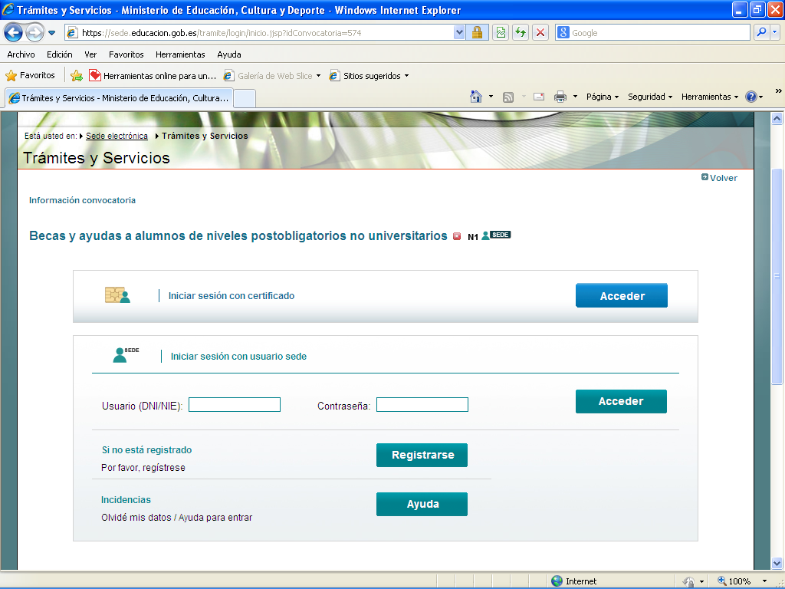

- GRABAR LA SOLICITUD DE BECA:

La solicitud se deberá cumplimentar mediante el formulario accesible por vía telemática a través de la sede electrónica del Departamento en la dirección https://sede. educacion.gob.es en el apartado correspondiente a «Trámites y Servicios» o en la dirección electrónica www.mecd.gob.es» (art. 45.1).

Como ya se ha indicado, con el usuario y la contraseña obtenida anteriormente y a través de la Sede Electrónica/Trámites y Servicios pueden acceder a iniciar su sesión y formalizar su solicitud de beca.

Es importante incluir a todos y cada uno de los miembros de la unidad familiar que convivan en el mismo domicilio a 31/12/2015 (página 2 del formulario, guardar/agregar familiar), por tanto la condición de independencia solo la tienen los alumnos que convivan solos y que sean independientes económica y familiarmente (art. 15 miembros computables).

También disponen de un campo libre en la solicitud electrónica OBSERVACIONES (página 3), que pueden utilizar para informar o aclarar cualquier circunstancia especial que pueda afectar a su tramitación.

Finalizado el proceso, recibirán un nuevo correo electrónico del Ministerio, confirmándoles la presentación de su solicitud, con un número de localizador que identifica su resguardo de presentación, el cual deberá imprimir o conservar, pues es el justificante de haber realizado correctamente la solicitud y si procede, tendrán que enviar a esta Unidad de Becas la documentación en papel que corresponda.

- CONSULTAR NOTIFICACIONES:

Después de la tramitación que corresponda a cada solicitud, se notificarán las resoluciones correspondientes a través del correo electrónico que figura en la solicitud, dato imprescindible de acuerdo con las bases de la convocatoria (art. 50.5); el Ministerio procederá a enviar un mensaje automático, poniendo en su conocimiento que su solicitud de beca ha sido resuelta (concesión/denegación) o que se encuentra a la espera de documentación y es en ese momento cuando deberá descargarse su notificación desde la sección de “TRAMITES y SERVICIOS” o “NOTIFICACIONES” de la Sede Electrónica del MECD en https://sede.educacion.gob.es (art. 50.5).

